1 Το πρόβλημα μεταφοράς
Το πρόβλημα της μεταφοράς(transportation problem) αφορά την εύρεση βέλτιστου σχεδίου μεταφοράς (optimal transportation plan) από αφετηρίες ή πηγές σε προορισμούς. Αφετηρίες σε προβλήματα μεταφοράς είναι συνήθως οι βιομηχανίες, οι μονάδες παραγωγής προϊόντων, οι κεντρικές αποθήκες εφοδιασμού κλπ. Προορισμοί είναι τα καταστήματα λιανικής πώλησης, οι περιφερειακές αποθήκες κλπ. Η κάθε πηγή παρέχει αγαθά και έχει συγκεκριμένη δυναμικότητα διάθεσης (προσφορά). Ο κάθε προορισμός μπορεί να απορροφήσει συγκεκριμένη ποσότητα αγαθών (ζήτηση). Η μεταφορά των εμπορευμάτων από μία αφετηρία προς κάθε προορισμό έχει συγκεκριμένο κόστος το οποίο αναφέρεται είτε σε χρηματική αξία είτε σε χρόνο είτε σε απόσταση είτε προσδιορίζεται με ειδική συνάρτηση κόστους όπως για παράδειγμα μια συνάρτηση κέρδους. Αναλόγως της εφαρμογής το πρόβλημα της μεταφοράς διατυπώνεται ως πρόβλημα μεγιστοποίησης κέρδους ή ως πρόβλημα ελαχιστοποίησης συνολικού κόστους ή χρόνου μεταφοράς. Σε ένα τυπικό πρόβλημα μεταφοράς δίνονται ως δεδομένα :
- Η προσφορά της κάθε πηγής
- Η ζήτηση των προορισμών
- Ο πίνακας κόστους - οφέλους μεταξύ των κόμβων του δικτύου μεταφοράς
Στο πρόβλημα της μεταφοράς ζητούμενο είναι να υπολογιστούν οι ποσότητες μεταφοράς μεταξύ των πηγών και των προορισμών (σχέδιο συνολικής μεταφοράς) ώστε να βελτιστοποιείται η συνάρτηση κόστους – οφέλους. Το πρόβλημα της μεταφοράς έχει διαφορετικές παραλλαγές αναλόγως των υποθέσεων για πλήρη ή μερική ικανοποίηση της ζήτησης, της πλήρους ή μερικής απορρόφησης των ποσοτήτων που παράγονται ή αναλόγως ιδιαίτερων περιορισμών που είναι δυνατόν να τίθενται (π.χ. αποκλεισμός μερικών προορισμών αναλόγως της πηγής). Οι παραλλαγές αυτές επιδέχονται και διαφορετικούς τρόπους επίλυσης.
Παραδείγματα προβλημάτων που εκφράζονται ως προβλήματα μεταφοράς είναι η διακίνηση βιομηχανικών προϊόντων ως μέρους της εφοδιαστικής αλυσίδας, η διανομή εφημερίδων και περιοδικών σε υποπρακτορεία και σημεία πώλησης, η διανομή τροφίμων σε μονάδες supermarket, η διανομή δεμάτων και αλληλογραφίας από εταιρείες ταχυμεταφοράς, η διανομή ηλεκτρικής ενέργειας σε υποσταθμούς κλπ.
2 Η τυπική μορφή του προβλήματος μεταφοράς
Ένα τυπικό πρόβλημα μεταφοράς διατυπώνεται ως πρόβλημα γραμμικού προγραμματισμού. Για τη παρουσίαση της τυπικής του μορφής συμβολίζουμε με
n,m τον αριθμό των πηγών (αφετηριών) και προορισμών αντίστοιχα
x_{ij} τον αριθμό των προϊόντων που μεταφέρονται από την πηγή ί στον προορισμό j
c_{ij} το κόστος μεταφοράς των προϊόντων από την πηγή i στον προορισμό j
d_{j} τη συνολική ποσότητα που ζητά ο προορισμός j
s_{i} τη συνολική ποσότητα που προσφέρει η πηγή i
Με βάση τα ανωτέρω μεγέθη σχηματίζεται ο τυπικός πίνακας δεδομένων του προβλήματος μεταφοράς. Ο πίνακας αυτός έχει τη μορφή :
Πηγές | Προορισμοί  Προορισμός .... Προορισμός  1 m | ΣυνολικήΠροσφορά
Πηγή 1  ……..  Πηγή n | C₁₁ …. C_{1m}  .... …. ….  C_{n1} …. C_{nm} | S₁  …..  S_{n}

Εναλλακτικά, αντί για τον ανωτέρω τυπικό πίνακα δεδομένων, ένα πρόβλημα μεταφοράς είναι δυνατόν να αναπαρασταθεί ισοδύναμα μεγράφημα. Στο γράφημα αυτό κάθε σχήμα του τύπου S_{n} αντιπροσωπεύει τις πηγές-αφετηρίες, το σχήμα D_{m} τους προορισμούς
και το βέλος ------►τη διαδρομή από την πηγή στον προορισμό. Το κόστος μεταφοράς εκφράζεται με τον αριθμό C_{ij} ο οποίος χαρακτηρίζει κάθε βέλος που δηλώνει τη μεταφορά. Η ποσότητα S_{i}εκφράζει τη συνολική προσφορά της πηγής i ενώ η ποσότητα d_{j} τη συνολική ζήτηση του προορισμού j.
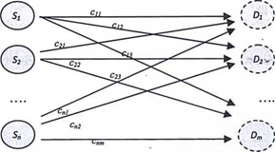

Σχήμα 1 Αναπαράσταση του προβλήματος μεταφοράς με γράφημα
Το συνολικό κόστος μεταφοράς των προϊόντων μεταξύ όλων των δυνατών πηγών και προορισμών εκφράζεται με το διπλό άθροισμα $\sum_{i=1}^{m}{}\sum_{j=1}^{n}{}$c_{ij}x_{ij}, οποίο αναλόγως της σημασίας του κόστους ζητείται ελαχιστοποιηθεί ή μεγιστοποιηθεί.
Οι περιορισμοί του προβλήματος μεταφοράς που τίθενται είναι:
η συνολική ποσότητα που μεταφέρεται προς τους προορισμούς ισούται με τη συνολική ποσότητα που μπορεί να διαθέσει η πηγή i | $\sum_{j=1}^{n}{Xij}$ = s_{i},i=1,2…,m
στον κάθε προορισμόj προσφέρεται συνολική ποσότητα ίση με αυτή που έχει ζητήσει | $\sum_{i=1}^{n}{Xij}$ = d_{j},j=1,2…,n
όλες οι μεταβλητές που εκφράζουν ποσότητα δέχονται μη αρνητικές τιμές | x_{ij}≥o,j=1,2,…,n i=1,2,…,m

Συνολικά, το πρόβλημα της μεταφοράς στη γενικευμένη του μορφή διατυπώνεται με το ακόλουθο γραμμικό πρόγραμμα :
Η έκφραση του γενικού προβλήματος μεταφοράς ως γραμμικό πρόγραμμα | 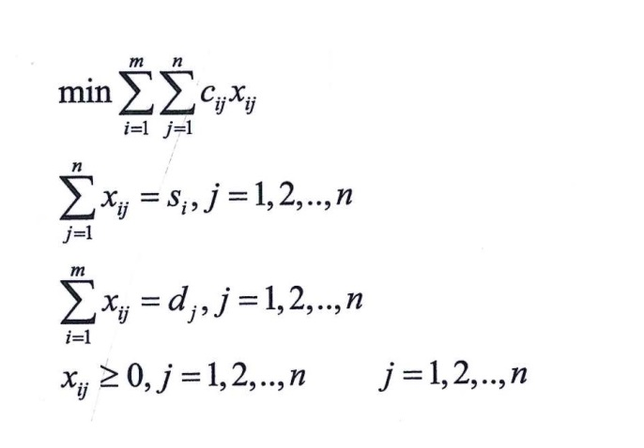

Σχετικά με το ανωτέρω γραμμικό πρόγραμμα παρατηρούμε ότι οι περιορισμοί $\sum_{j=1}^{n}{Xij}$ = s_{i},i=1,2…,m$\sum_{i=1}^{n}{Xij}$ = d_{j},j=1,2…,n
δηλώνουν ότι $\sum_{j=1}^{m}{dj}$= $\sum_{i=1}^{n}{si}$που σημαίνει ότι όλη η παραγόμενη ποσότητα διατίθεται στους προορισμούς και απορροφάται. Τα προβλήματα μεταφοράς που ικανοποιούν τη συνθήκη αυτή ονομάζονται ισορροπημένα προβλήματα (balanced transportation problems).
Για τη κατανόηση του προβλήματος παρουσιάζεται το ακόλουθο παράδειγμα ενός τυπικού προβλήματος μεταφοράς.

Παράδειγμα
Μια εταιρεία εισάγει ηλεκτρολογικό υλικό και διαθέτει 3 αποθήκες από τις οποίες διανέμει τα προϊόντα της, χρησιμοποιώντας τα δικά της οχήματα, σε δίκτυο υποκαταστημάτων και συνεργατών που διαθέτει στη Θεσσαλονίκη, Αλεξανδρούπολη, Καστοριά και Κατερίνη. Τα προϊόντα της μεταφέρονται συσκευασμένα σε κιβώτια τα οποία έχουν τυποποιημένες διαστάσεις. Το κόστος μεταφοράς ανά κιβώτιο έχει εκτιμηθεί από προηγούμενη ανάλυση και εξαρτάται από την απόσταση μεταξύ των κόμβων μεταφοράς. Η κάθε αποθήκη μπορεί να αποστέλλει συγκεκριμένη ποσότητα κάθε εβδομάδα (προσφορά) και η κάθε πόλη μπορεί να απορροφά συγκεκριμένο αριθμό κιβωτίων (ζήτηση). Οι ποσότητες της προσφοράς και ζήτησης παρουσιάζονται στον ακόλουθο πίνακα.

 | Θεσ/κη | Αλεξανδ. | Καβάλα | Κατερίνη | Προσφορά
Αποθήκη 1 | 8 | 10 | 7 | 9 | 150
Αποθήκη 2 | 9 | 11 | 9 | 7 | 210
Αποθήκη 3 | 7 | 12 | 4 | 8 | 290
Ζήτηση | 150 | 210 | 140 | 150 | 650

Από τον ανωτέρω πίνακα προκύπτει ότι όλη η διαθέσιμη προσφερόμενη ποσότητα (δηλαδή τα 650 τεμάχια) αποστέλλεται ακριβώς στις πόλεις οι οποίες απορροφούν όλες τις ποσότητες. Ζητείται να προσδιοριστεί ο αριθμός κιβωτίων που πρέπει να αποστέλλει η κάθε αποθήκη στις 4 πόλεις ' ώστε να ελαχιστοποιείται το κόστος μεταφοράς το οποίο εκφράζεται σε ευρώ ανά κιβώτιο προϊόντων.
Από την υπόθεση ότι όλη η διαθέσιμη ποσότητα αποστέλλεται ακριβώς στις πόλεις οι οποίες απορροφούν όλες τις ποσότητες (τα αθροίσματα των, ποσοτήτων της τελευταίας στήλης και τελευταίας γραμμής είναι ίσα) προκύπτει ότι το πρόβλημα είναι ισορροπημένο.
Για το ανωτέρω παράδειγμα, το αντίστοιχο γράφημα είναι
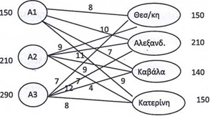
Για τη διατύπωση του γραμμικού προγράμματος θεωρούμε τη μεταβλητή x_{ij} να δηλώνει τη ποσότητα που θα πρέπει να μεταφερθεί από την αποθήκη i στην πόλη j, με i=1,2,3 και j=1,2,3,4. Οι άγνωστες μεταβλητές x_{ij}είναι 12 το πλήθος. Οι ποσότητες d_{j}της ζήτησης των υποκαταστημάτων στις πόλεις είναι d₁ = 150, ,
d₃ =140,d₄ =150 ενώ οι ποσότητες S_{i}που διαθέτουν οι αποθήκες
είναι αντιστοίχωςS₁ =150,S₂ = 210, S₃ =290.
Σύμφωνα με τα ανωτέρω, το γραμμικό πρόγραμμα μεταφοράς γι8α το πρόβλημα του παραδείγματος διαμορφώνεται σε
Μinz=8x₁₁+10χ₁₂ + 7χ₁₃ + 9χ₁₄ + 9χ₂₁ +11χ₂₂ + 9χ₂₃ +7χ₂₄ + 7χ₃₁ + 12χ₃₂ + 4χ₃₃ + 8χ₃₄
x₁₁ + χ₁₂ + χ₁₃ + χ₁₄ = 150
χ₂₁+χ₂₂+χ₂₃+χ₂₄ =210
x₃₁ + x₃₂ + x₃₃ + x₃₄ = 290
x₁₁ +χ₂₁ +χ₃₁ =150
χ₁₂ +χ₂₂ +χ₃₂ =210
x₁₃+ x₂₃+ x₃₃ = 140
χ₁₄+χ₂₄+χ₃₄ =150
χ₁₁,χ₁₂,χ₁₃,χ₁₄,χ₂₁,χ₂₂,χ₂₃,χ₂₄,χ₃₁,χ₃₂,χ₃₃,χ₃₄≥ 0
Οι τιμές των χ_{ij} προσδιορίζουν τη βέλτιστη λύση, δηλαδή τις ποσότητεςoiοποίες πρέπει να διακινηθούν από τα εργοστάσια στις πόλεις με το ελάχιστο κόστος μεταφοράς.
3 Ειδικές περιπτώσεις προβλημάτων μεταφοράς
3.1 Μη ισορροπημένα προβλήματα
Σε πολλά πραγματικά προβλήματα παραγωγής και διανομής προϊόντα, συμβαίνει η συνολική προσφορά των προς διακίνηση προϊόντων που διαθέτουν οι μονάδες παραγωγής (πηγές) να μην ταυτίζεται με τη ζήτησαν των καταστημάτων, αποθηκών κλπ (προορισμοί). Στις περιπτώσεις αυτές το πρόβλημα μεταφοράς ονομάζεται μη ισορροπημένο πρόβλημα (unbalanced problem). Τα προβλήματα του είδους αυτού, με συγκεκριμένη τεχνική μετατρέπονται σε ισορροπημένα και επιλύονται πλέον όπως τα τυπικά προβλήματα μεταφοράς.
Συγκεκριμένα, είναι δυνατόν μια αποθήκη ή ένα εργοστάσιο, λόγω σωμένων αποθεμάτων να διαθέτει προς διακίνηση περισσότερη ποσότητα από εκείνη που ζητούν τα καταστήματα. Η συνθήκη αυτή σε μαθηματική μορφή εκφράζεται ως$\sum_{i=1}^{m}{si}$>$\sum_{j=1}^{m}{dj}$. Η πλεονάζουσαποσότητα προϊόντων που παραμένει στις πηγές και δεν διακινείται είναι η$\sum_{i=1}^{m}{si}$ -$\sum_{j=1}^{m}{dj}$. Στις περιπτώσεις αυτές, για τη μετατροπή του προβλήματος σε ισορροπημένο εισάγεται ένας εικονικός προορισμός (dummydestination) ο οποίος απορροφά την πλεονάζουσα ποσότητα των πηγών. Επειδή στην πραγματικότητα δεν διακινούνται ποσότητες προς τον εικονικό προορισμό, το αντίστοιχο κόστος μεταφοράς ορίζεται σε μηδέν.
Σε άλλη περίπτωση είναι δυνατόν η συνολική ποσότητα που διαθέτουν οι πηγές, λόγω αυξημένης ζήτησης, να είναι μικρότερη από εκείνη που ζητούν ία απορροφήσουν συνολικά οι προορισμοί. Η αυτή συνθήκη εκφράζεται τη σχέση$\sum_{i=1}^{m}{si}$<$\sum_{j=1}^{m}{dj}$. Στη περίπτωση αυτή υπάρχει η ελλείπουσαποσότητα η οποία υπολογίζεται από τη σχέση $\sum_{j=1}^{m}{dj}-\sum_{i=1}^{m}{si}$ . Στις περιπτώσεις αυτές, προκειμένου το πρόβλημα να μετατραπεί σε ισορροπημένο, η ελλείπουσα ποσότητα αντιστοιχίζεται σε μια εικονική πηγή η οποία υποτίθεται πως διακινεί τη ποσότητα αυτή. Η εικονική πηγή εισάγεται στο πρόβλημα και αντιμετωπίζεται όπως και οι πραγματικές πηγές. Επειδή και στη περίπτωση αυτή δεν υπάρχει πραγματική μεταφορά προϊόντων, η τιμή του κόστους μεταφοράς από την εικονική πηγή είναι μηδέν.
Οι ανωτέρω συνθήκες για τα μη ισορροπημένα προβλήματα μεταφοράς ενσωματώνονται στο αρχικό γραμμικό πρόγραμμα, το οποίο λαμβάνει την ακόλουθη γενική μορφή.
Η έκφραση του γενικού, μη ισορροπημένου προβλήματος μεταφοράς ως γραμμικό πρόγραμμα | 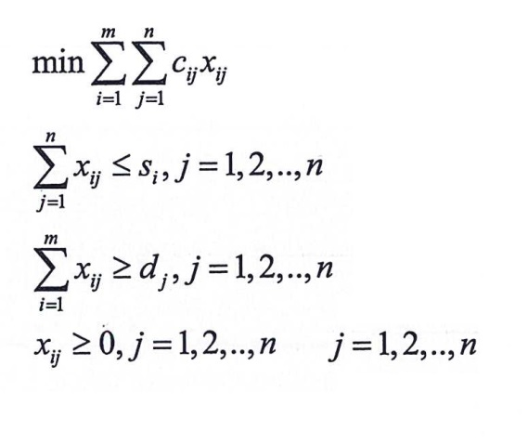

Στη πρώτη περίπτωση της πλεονάζουσας ποσότητας εισάγεται ένας εικονικός προορισμός m +1 ο οποίος έχει δυνατότητα απορρόφησης συνολικής ποσότητας d_{m+1} .Έστω χ_{im+1}η ποσότητα που μεταφέρεται από την κάθε πηγή i στον εικονικό αυτό προορισμό. Το αντίστοιχο κόστος μεταφοράς ορίζεται σε μηδέν, δηλαδή C_{im+1}=0. Με τη ρύθμιση αυτή το πρόβλημα μεταφοράς λαμβάνει τη μορφή :

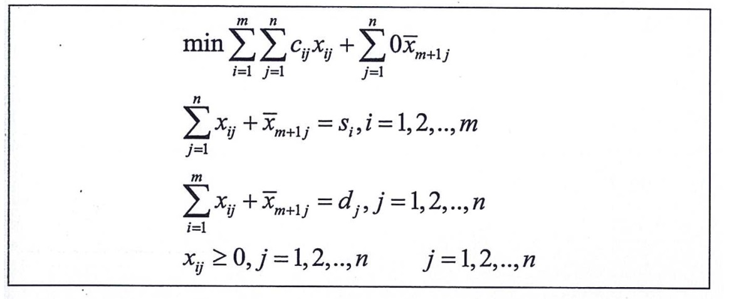
Ομοίως στη περίπτωση της ελλείπουσας ποσότητας ορίζεται μια εικονική πηγή n +1 η οποία διαθέτει τη συνολική ποσότητα S_{n+1}. Εάν Χ_{m+1j} είναι οι αντίστοιχες ποσότητες από την εικονική πηγή για κάθε προορισμό, το γραμμικό πρόγραμμα λαμβάνει τη ακόλουθη μορφή :
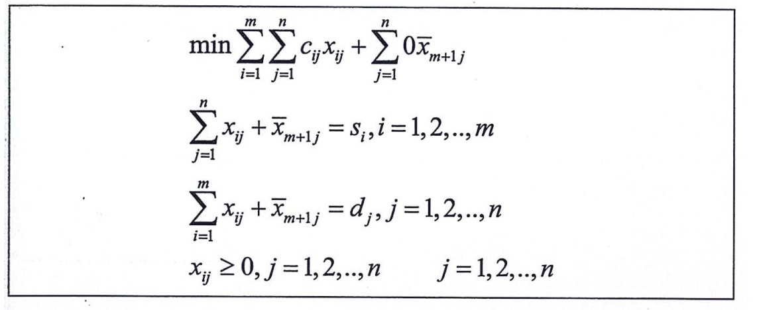
Για την κατανόηση των μετασχηματισμών των μη ισορροπημένων προβλημάτων σε ισορροπημένα, στο πρόβλημα μεταφοράς της προηγουμένης παραγράφου υποθέτουμε ότι η ζήτηση της Κατερίνης είναι 100 μονάδες προϊόντων αντί 150. Στη περίπτωση αυτή η συνολική ζήτηση διαμορφώνεται στις 600 μονάδες ενώ η αντίστοιχη συνολική προσφορά των αποθηκών είναι 650. Η πλεονάζουσα ποσότητα των 50 μονάδων αποδίδεται σε ένα εικονικό προορισμό για τον οποίο το κόστος μεταφοράς είναι μηδέν.-Για το πρόβλημα αυτό, ο αντίστοιχος πίνακας δεδομένων λαμβάνει τη μορφή :

 | Θεσ/κη | Αλεξανδ. | Καβάλα | Κατερίνη | Εικ. | Προσφορά
Αποθήκη 1 | 8 | 10 | 7 | 9 | 0 | 150
Αποθήκη 2 | 9 | 11 | 9 | 7 | 0 | 210
Αποθήκη 3 | 7 | 12 | 4 | 8 | 0 | 290
Ζήτηση | 150 | 210 | 140 | 100 | 50 | 650

Ομοίως εάν η ζήτηση ήταν μεγαλύτερη, όπως π.χ. όταν οι συνεργάτες της Κατερίνης ζητούσαν 250 μονάδες και της Καβάλας 150 μονάδες, η συνολική ελλείπουσα ποσότητα των (250-150)+(150-140)=60 μονάδων μπορεί να αποδοθεί σε μια εικονική αποθήκη που διαθέτει τη συνολική ποσότητα αυτή ώστε το πρόβλημα να μετατραπεί σε ισορροπημένο. Για τη περίπτωση αυτή ο αντίστοιχος πίνακας δεδομένων λαμβάνει τη μορφή :
 | Θεσ/κη | Αλεξανδ. | Καβάλα | Κατερίνη | Προσφορά
Αποθήκη 1 | 8 | 10 | 7 | 9 | 150
Αποθήκη 2 | 9 | 11 | 9 | 7 | 210
Αποθήκη 3 | 7 | 12 | 4 | 8 | 290
Εικον. Αποθήκη | 0 | 0 | 0 | 0 | 60
Ζήτηση | 150 | 210 | 150 | 250 | 710

8.3.2 Μη επιτρεπτές διαδρομές
Μια άλλη ειδική περίπτωση προβλημάτων μεταφοράς αφορά εκείνα τα προβλήματα στα οποία μια ή περισσότερες διαδρομές μεταξύ πηγών και προορισμών είναι πρακτικά αδύνατες. Αυτό μπορεί να συμβαίνει λόγω αδυναμίας των μέσων μεταφοράς να εκτελέσουν δρομολόγια εξ' αιτίας κυκλοφοριακών ή άλλων συνθηκών αλλά και λόγω ιδιαιτεροτήτων στην εφοδιαστική αλυσίδα.
Στις περιπτώσεις των μη επιτρεπτών διαδρομών, δεν υπάρχει ποσότητα που μεταφέρεται συνεπώς η τιμή της αντίστοιχης μεταβλητής χ_{ij} θα πρέπει να είναι μηδέν. Για να επιτευχθεί αυτό τεχνικά ορίζεται ως κόστος μεταφοράς c_{ij}της αντίστοιχης μη επιτρεπτή διαδρομή ένας πολύ μεγάλος αριθμός Μ, π.χ. c_{ij}=Μ = 1Ο⁹. Επειδή στο τυπικό πρόβλημα της μεταφοράς επιδιώκεται ελαχιστοποίηση κόστους, ο παράγοντας Μχ_{ij} που συμμετέχει στην συνάρτηση κόστους αυξάνει δραματικά τη τιμή της συνάρτησης, πρακτικά μηδενίζεται με την μεταβλητή χ_{ij} να λαμβάνει τιμή ίση με μηδέν, x_{ij} = 0 .

8.3.3 Προβλήματα μεταφοράς με μεγιστοποίηση κέρδους
Στα συνήθη προβλήματα μεταφοράς όπως διατυπώθηκαν ανωτέρω, το ζητούμενο ήταν να βρεθεί το βέλτιστο σχέδιο μεταφοράς ώστε να ελαχιστοποιηθεί το συνολικό κόστος μεταφοράς. Υπάρχουν όμως περιπτώσεις που αντί της ελαχιστοποίησης του κόστους ζητείται η μεγιστοποίηση κέρδους που τυχόν προκύπτει από τη μεταφορά. Αυτή είναι η περίπτωση των εταιρειών ταχύ μεταφοράς όπου αναλόγως των προορισμών υπάρχουν διαφορετικές χρεώσεις και συνεπώς διαφορετικά περιθώρια κέρδους.
Στις περιπτώσεις αυτές, αλλάζει η διατύπωση του γραμμικού προγράμματος και συγκεκριμένα η αντικειμενική συνάρτηση ορίζεται προς μεγιστοποίηση. Όταν το αντίστοιχο πρόβλημα είναι μη ισορροπημένο, το κέρδος πλέον της μεταφοράς είτε από τις εικονικές πηγές είτε στους εικονικούς προορισμούς είναι μηδέν αφού δεν πραγματοποιείται μεταφορά.
Στα προβλήματα μεταφοράς που ζητείται η μεγιστοποίηση του κέρδους ενώ ταυτοχρόνως υπάρχουν μη επιτρεπτές διαδρομές, σε αυτές αντί του μεγάλου αριθμού Μ ορίζεται ένα πολύ μικρό κέρδος Κ, της τάξης μεγέθους π.χ. Κ=10⁻⁹.
8.4 Επίλυση προβλημάτων μεταφοράς
Σχετικά με τα προβλήματα μεταφοράς παρατηρούμε ότι ο αριθμός των άγνωστων μεταβλητών χ_{ij} είναι της τάξης του αριθμού m*n, δηλαδή σχετικά μεγάλος. Αντιθέτως το σύνολο των περιορισμών στα ισορροπημένα προβλήματα είναι m+n αφού για κάθε πηγή και προορισμό ορίζεται ένας περιορισμός.
Ένα πρόβλημα μεταφοράς μπορεί να επιλυθεί όπως και κάθε άλλο γραμμικό πρόγραμμα, είτε χειροκίνητα με τη μέθοδο SIMLEX, είτε με μέσω υπολογιστή με το λογισμικό Excel - SOLVER και LINGO που παρουσιάστηκαν σε προηγούμενο κεφάλαιο. Για μικρά προβλήματα, όταν δηλαδή οι διαστάσεις του βασικού πίνακα κόστους m, nείναι σχετικά μικροί αριθμοί, το αντίστοιχο πρόβλημα μπορεί να επιλυθεί ακόμη και με απλούς υπολογισμούς, με τη χρήση των πινάκων της μεθόδου SIMPLEX. Παλαιότερα, ειδικά για τα προβλήματα μεταφοράς, είχαν επινοηθεί ειδικές υπολογιστικές μέθοδοι. Η πλέον χαρακτηριστικές από αυτές παρουσιάζονται στην επόμενη ενότητα.
Στη συνέχεια, με τη βοήθεια ενός παραδείγματος επεξηγείται η επίλυση ενός τυπικού ισορροπημένου προβλήματος μεταφοράς με τη χρήση του λογισμικού Excel - SOLVER.
Παράδειγμα.
Μια επιχείρηση διαθέτει δύο κεντρικές αποθήκες Α1 και Α2 και επιθυμεί να διανέμει τα προϊόντα που βρίσκονται σε αυτές σε τρία καταστήματα ΚΙ, Κ2, Κ3. Τα προϊόντα είναι συσκευασμένα σε όμοια κιβώτια. Το κόστος μεταφοράς (έξοδα) ανά μονάδα, προϊόντος φαίνεται στο ακόλουθο γράφημα.

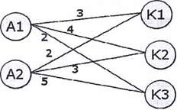

Η διαθέσιμη ποσότητα των αποθηκών είναι 100 και 150 κιβώτια αντίστοιχα. Τα καταστήματα καταναλώνουν 80, 70 και 65 κιβώτια αντίστοιχα. Υποθέτουμε ότι κατά τη μεταφορά θα εξαντληθεί όλη η διαθέσιμη ποσότητα των αποθηκών και θα απορροφηθεί πλήρως από τα καταστήματα.
Ζητείται να προσδιοριστούν οι ποσότητες που πρέπει να μεταφερθούν ώστε να ελαχιστοποιηθεί το κόστος μεταφοράς.
Για τη διατύπωση του γραμμικού προγράμματος θεωρούμε ότι χ₁₁, χ₁₂, χ₁₃, x2₁, χ₂₂, χ₂₃ είναι οι μεταβλητές που εκφράζουν τις ζητούμενες ποσότητες μεταφοράς. Ο πρώτος δείκτης δηλώνει την αποθήκη και ο δεύτερος τα καταστήματα. Σύμφωνα με το κόστος μεταφοράς το οποίο απεικονίζεται στο γράφημα, το συνολικό κόστος μεταφοράς είναι Ζ= 3χ₁₁+4χ₁₂+2χ₁₃+2χ₂₁+3χ₂₂+5χ₂₃. Το κόστος αυτό είναι προς ελαχιστοποίηση.
Οι περιορισμοί που αντιστοιχούν στη προσφορά κάθε αποθήκης είναι αντιστοίχως χ₁₁+χ₁₂+χ₁₃=100, χ₂₁+Χ₂₂+χ₂₃=150. Η ισότητα δηλώνει την προϋπόθεση ότι κατά τη μεταφορά θα εξαντληθεί όλη η διαθέσιμη ποσότητα των αποθηκών. Το ελάχιστο απόθεμα των καταστημάτων προσδιορίζει τους αντίστοιχους περιορισμούς χ₁₁+χ₂₁=80, x₁₂+x₂₂=70,x₁₃+x₂₃=66.
Σύμφωνα με τα ανωτέρω, το γραμμικό πρόγραμμα που αντιστοιχεί στο πρόβλημα μεταφοράς του παραδείγματος είναι
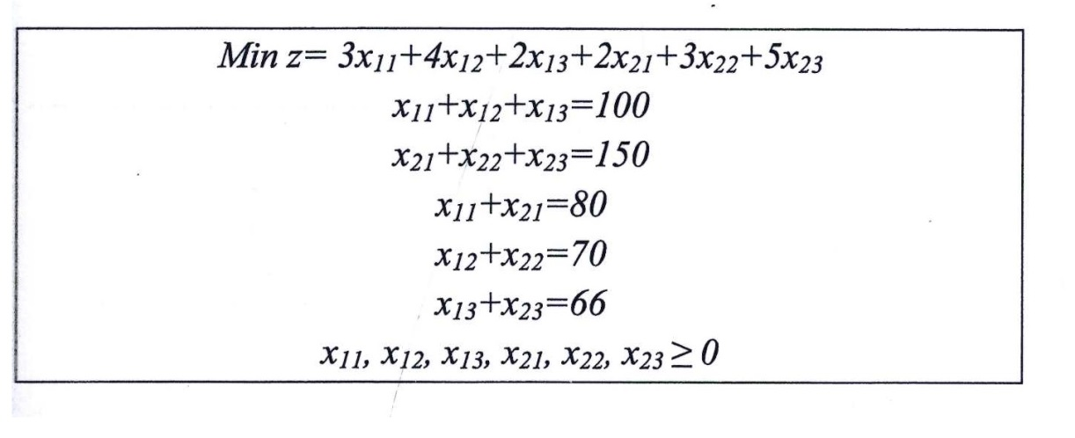
Για την επίλυσή του, αρχικά διαμορφώνεται ο αντίστοιχος πίνακας δεδομένων, τυπικός για κάθε πρόβλημα μεταφοράς :

Πηγές | Προορισμοί |  |  | Συνολική Προσφορά
 | Κατάστημα  1 | Κατάστημα 2 | Κατάστημα 3
Αποθήκη 1 | 3 | 4 | 2 | 110
Αποθήκη 2 | 2 | 3 | 5 | 90
Συνολική Ζήτηση | 80 | 60 | 60

